CENTRE FEDERATIF
DOULEUR, SOINS DE SUPPORT, ETHIQUE CLINIQUE
Professeur Julien NIZARD
QUESTIONNAIRE CEPHALEES

Nom / Prénom :
Date de naissance :
Poids actuel : …………… Taille :

ANTECEDENTS :
- Personnels :
- Médicaux : - Chirurgicaux :
……………………………………… …………………………………………
……………………………………… …………………………………………
……………………………………… …………………………………………
……………………………………… …………………………………………
- Familiaux :
……………………………………………………………………………………………
PROFESSION :
Situation actuelle :
En activité ◻ En arrêt de travail ◻ En invalidité ◻ Au chômage◻
TRAITEMENTS ACTUELS : (y compris pilules, traitements hormonaux substitutifs, traitements antidépresseurs, anxiolytiques, somnifères, etc) :
……………………………………………………………………………………………………Autres traitements : phytothérapie ……………………………………………………………………………………
DESCRIPTION DU MAL DE TETE (= CEPHALEE) :
- A quel âge sont apparues les céphalées ? ......................................................................................
- Savez-vous s’il s’agissait de migraines ?
Oui □ Non □ Ne sait pas □
- Décrivez vos troubles :
……………………………………………………………………………………………………………
…………………………………………………………………………………………………………………………………………………………………………………………………………………………
- En cas d’aggravation des céphalées :
- à quel âge a eu lieu l’augmentation de fréquence des céphalées ? ………………….
- à quel âge sont–elles devenues quotidiennes ou quasi-quotidiennes (plus d’1 jour/2) ? …..
- l’aggravation est-elle survenue brutalement ? Oui □ Non □
- l’aggravation coïncide-t-elle avec un événement de vie pénible, une dépression ? Oui □ Non □
- Si vous aviez à évaluer l’intensité de votre douleur, quel score donneriez-vous ?
(0 pas de douleur ® 10douleur maximale imaginable)
- en moyenne : 0 1 2 3 4 5 6 7 8 9 10
- moments les plus douloureux : 0 1 2 3 4 5 6 7 8 9 10

Description des céphalées dans les 3 derniers mois :
- Nombre total de jours de céphalées par mois : …………………………………………
Intensité moyenne des crises au cours de la dernière semaine (entourer un chiffre)
0 1 2 3 4 5 6 7 8 9 10
Absence de douleur Douleur maximale imaginable
- S’agit-il de céphalées évoluant :
- par crise avec des jours sans douleur □
- par crise avec un fond douloureux quasi permanent □
- de façon quasi continue sans réelle crise □
- Combien de temps au maximum pouvez-vous rester sans aucune céphalée ?
moins d’1 heure □ 1 à 24 heures □ 1 à 4 jours □ 4 à 8 jours □ plus de 15 jours □

Hachurez la ou les zones de votre douleur sur les schémas ci-dessous :

Au cours des 3 derniers mois, pouvez-vous estimer le nombre de consultations effectuées en lien avec la prise en charge de vos céphalées ?
Avez-vous bénéficié d’un passage aux urgences ?
Avez-vous bénéficié d’une hospitalisation ?
MEDICAMENTS UTILISES OU DEJA ESSAYES EN TRAITEMENT DE CRISE:
- Nombre de jours de prise d’antimigraineux/d’antalgiques par mois : …………………
- Combien de temps au maximum pouvez-vous rester sans en prendre ?
Moins de 8 heures □ 8 à 24 heures □ 1 à 4 jours □ 4 à 8 jours □ + de 8 jours □
- Quels traitements utilisez-vous ACTUELLEMENT en cas de céphalées ?

Entourez les traitements de crises que vous avez utilisés | Efficacité : 0 nulle, + légère, ++ moyenne, +++ bonne, ++++ complète | Commentaires ( effets secondaires ..)
Triptans : Imigrane, Relpax, Almogran, Naramig, Zomig-Zomigoro, Tigreat, Maxalt
Anti-inflammatoires : Ibuprofène, Kétoprofène, Profenid, Apranax, Nureflex, Ipraféine
Aspirine, Aspégic, Céphyl, Migpriv, Céphalgan ..
Paracétamol ( Doliprane, Dafalgan, Efferalgan, Claradol caféine..)
Efferalgan codéine, Dafalgan codéine, Codoliprane, Claradol codéine
Topalgic, Contramal, Ixprim
Lamaline, Izalgi
Rimegepant
Ubrogepant
Zavegepant

MEDICAMENTS UTILISES EN TRAITEMENT DE FOND :
Un traitement de fond est un traitement que l’on prend tous les jours pour essayer de diminuer la fréquence et l’intensité de ses céphalées.
- Quel traitement de fond prenez-vous actuellement ? .......................................................
Depuis quand ? : ………. Dose : ………..
Efficacité : nulle □ légère □ moyenne □ bonne □ complète □
- Avez-vous essayé les techniques suivantes (notez vos commentaires éventuels) :
- Acupuncture □.........................................................................................................
- Mésothérapie □.........................................................................................................
- Infiltrations □...........................................................................................................
- Kinésithérapie □...........................................................................................................
- Ostéopathie □...........................................................................................................
- Stimulations électriques □.........................................................................................................
- Psychothérapies □...........................................................................................................
- Relaxation □..........................................................................................................
- Cures thermales □...........................................................................................................
- Autres □...........................................................................................................
- Parmi les traitements suivants, quels traitements de fond avez-vous essayé ?

 | Dose prise par jour | Efficacité : 0 nulle, + légère, ++ moyenne, +++ bonne, ++++ complète | Commentaires ( effets secondaires ..)
Pizotifène (Sanmigran)
Oxétorone (Nocertone)
Bétabloquant : aténolol, propranolol (avlocardyl, seloken, lopressor, ténormine)
Candesartan (Atacand)
Flunarizine (Sibélium)
Vérapamil (Isoptine)
Amitriptyline (Laroxyl)
Valproate (Depakine)
Topiramate (Epitomax)
Toxine botulique
Anti CGRP (eptinezumab/Vyepti, erenumab/Aimovig, fremanezumab/Ajovy, galcanezumab/Emgality)
Levetiracétam (Keppra)
Lamotrigine (Lamictal)
Venlafaxine (Effexor)
Atogepant
Rimegepant (Vydura)

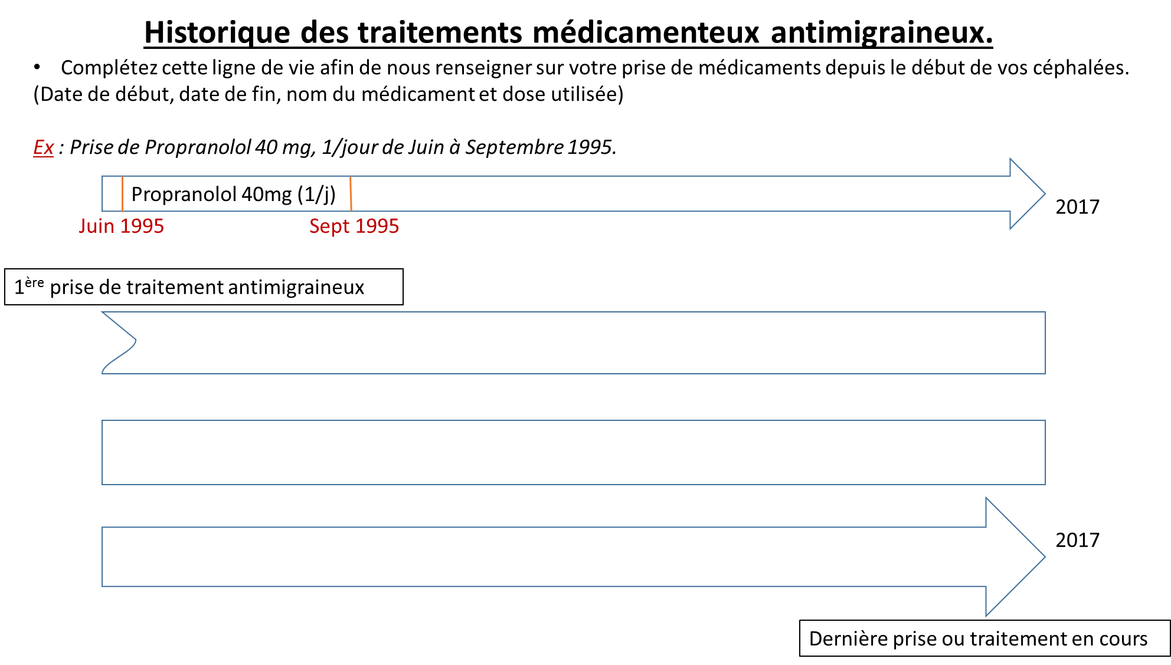
2024
Actuellement

